**Лабораторная работа №14 «Решение матричной игры методом итераций» Цель работы:** Научиться выбирать оптимальную стратегию игры

### Краткая теория

Два предприятия производят продукцию и поставляют её на рынок региона. Они являются единственными поставщиками продукции в регион, поэтому полностью определяют рынок данной продукции в регионе.

Каждое из предприятий имеет возможность производить продукцию с применением одной из трёх различных технологий. В зависимости от качества продукции, произведённой по каждой технологии, предприятия могут установить цену единицы продукции на уровне 12, 8 и 4 денежных единиц соответственно. При этом предприятия имеют различные затраты на производство единицы продукции. (табл. 1).

### Таблица 1

Затраты на единицу продукции, произведенной на предприятиях региона (д.е.).

|  |  |  |  |
| --- | --- | --- | --- |
| Технология | Цена реализации единицы продукции, д.е. | Полная себестоимость единицы продукции, д.е. | |
| Предприятие А | Предприятие В |
| 1 | 12 | 8 | 10 |
| 2 | 8 | 5 | 4 |
| 3 | 4 | 2 | 1 |

В результате маркетингового исследования рынка продукции региона была определена функция спроса на продукцию:

### Y = 10 – 0,6*X,

где Y – количество продукции, которое приобретёт население региона (тыс. ед.), а X – средняя цена продукции предприятий, д.е.

Значения долей продукции предприятия А, приобретенной населением, зависят от соотношения цен на продукцию предприятия А и предприятия В. В результате маркетингового исследования эта зависимость установлена и значения вычислены (табл. 2).

**Таблица 2.**Доля продукции предприятия А, приобретаемой населением в зависимости от соотношения цен на продукцию

|  |  |  |
| --- | --- | --- |
| Цена реализации 1 ед. продукции, д.е. | | Доля продукции предприятия А, купленной населением |
| Предприятие А | Предприятие В |
|  | | |
| 12 | 12 | 0,31 |
| 12 | 8 | 0,33 |
| 12 | 4 | 0,18 |
|  | | |
| 8 | 12 | 0,7 |
| 8 | 8 | 0,3 |
| 8 | 4 | 0,2 |
|  | | |
| 4 | 12 | 0,92 |
| 4 | 8 | 0,85 |
| 4 | 4 | 0,72 |

В задаче необходимо определить:

1. Существует ли в данной задаче ситуация равновесия при выборе технологий производства продукции обоими предприятиями?
2. Существуют ли технологии, которые предприятия заведомо не будут выбирать вследствие невыгодности?
3. Сколько продукции будет реализовано в ситуации равновесия? Какое предприятие окажется в выигрышном положении?

### Решение

Одной из главных задач каждого предприятия является максимизация прибыли от реализации продукции. Но в данном случае более важной проблемой является конкурентная борьба. В конкурентном конфликте выигрыш будет определяться не размером прибыли каждого предприятия, а разностью их прибылей. При таком подходе конфликт можно рассматривать как матричную игру двух игроков с нулевой суммой, т.к. выигрыш одного предприятия равен проигрышу другого.

Формализуем конфликтную ситуацию – составим платежную матрицу. Для этого определим стратегии каждого игрока:

А1 – предприятие А выбирает технологию 1 А2 – предприятие А выбирает технологию 2 А3 – предприятие А выбирает технологию 3 В1 – предприятие В выбирает технологию 1 В2 – предприятие В выбирает технологию 2 В3 – предприятие В выбирает технологию 3

Элементами платежной матрицы будет разность прибыли предприятия А и предприятия В.

**Найдем а11** (выбраны стратегии А1 и В1 – оба предприятия реализуют продукцию по 12

д.е.)

### Прибыль = Доход – Затраты

И доход и затраты зависят от количества купленной населением продукции, которое

определяется функцией спроса Y = 10 – 0,6*X.

**Средняя цена на продукцию равна:** Х = (12 +12)/2 = 12. Значит, Y = 10 – 0,6 * 12 = 10 – 7,2 = 2,8 (тыс. ед.)

Из таблицы 2 следует, что у предприятия А купят 31% от всей купленной населением продукции:

2,8 тыс. ед. * 31% =2800 ед. * 0,31 = 868 ед.

Тогда у предприятия В купят 69% от всей купленной населением продукции: 2,8 тыс. ед. * 69% =2800 ед. * 0,69 = 1932 ед.

или 2800 – 868 = 1932 (ед.)

Значит:

Прибыль А = 868 * 12 – 868 * 8 = 868 * (12 – 8) = 868 * 4 = 3472 д.е.

Прибыль В = 1932 * (12 – 10) = 1932 * 2 = 3864 д.е.

а11 = 3472 – 3864 = – 392 (ед.) = – 0,392 (тыс.ед.)

Можно использовать следующую формулу для расчета элементов платежной матрицы: aij = (10 – 0,3 * (p1 + p2)) * 1000 * (d * (p1 – s1) – (1 – d) * (p2 – s2)),

где p1 – стоимость реализации единицы продукции предприятием А при выборе им стратегии Ai;

p2 – стоимость реализации единицы продукции предприятием В при выборе им стратегии

Bj;

s1 – себестоимость единицы продукции предприятия А при выборе им стратегии Ai; s2 – себестоимость единицы продукции предприятия В при выборе им стратегии Bj; d – доля продукции предприятия А, купленной населением при ценах p1 и p2.

Для простоты выполним все расчеты в Excel/

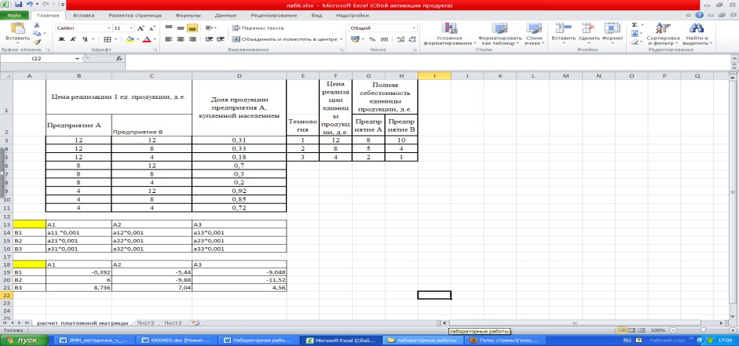

После введенных данных определим на том же листе формулы для расчета.

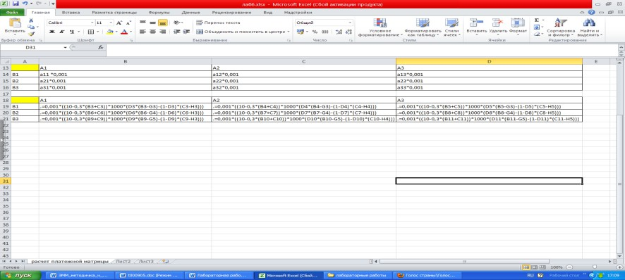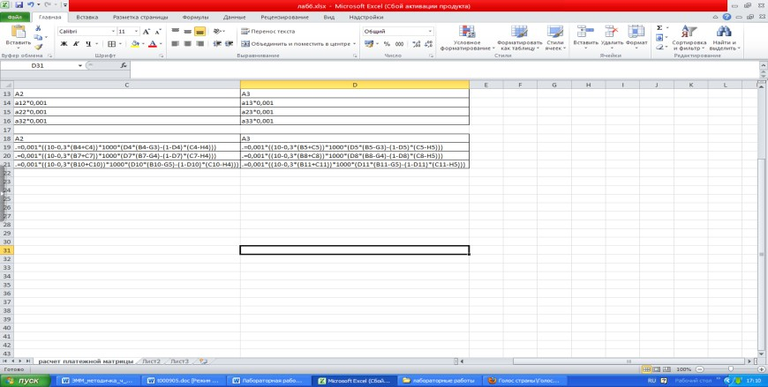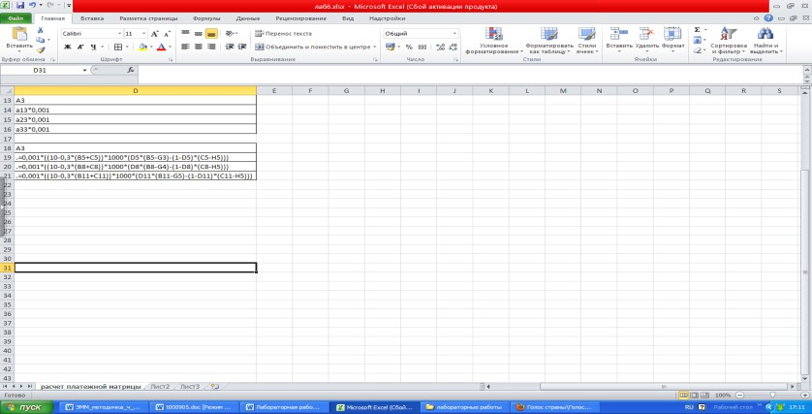

Проведя все расчеты, получаем платежную матрицу (в тыс. ед.):

|  |  |  |  |
| --- | --- | --- | --- |
|  | B1 | B2 | B3 |
| А1 | -0,392 | -5,44 | -9,048 |
| А2 | 6 | -9,88 | -11,52 |
| А3 | 8,736 | 7,04 | 4,56 |

1. Проверим наличие ситуации равновесия – седловой точки. Для это найдем нижнюю и верхнюю цены игры.

В каждой строчке определим минимальный элемент и запишем его в новом столбце, а из

найденных минимальных выберем максимальный: https://studfile.net/html/2706/400/html__94BAWkqCH.jj0S/img-80Ay_F.png = 4,56 – нижняя цена игры. В каждом столбце найдем максимальный элемент и запишем их в новой строке и из них выберем

минимальный https://studfile.net/html/2706/400/html__94BAWkqCH.jj0S/img-qciiAm.png = 4,56 – верхняя цена игры.

|  |  |  |  |  |
| --- | --- | --- | --- | --- |
|  | B1 | B2 | B3 | Мин |
| А1 | -0,392 | -5,44 | -9,048 | -9,048 |
| А2 | 6 | -9,88 | -11,52 | -11,52 |
| А3 | 8,736 | 7,04 | 4,56 | 4,56 |
| Макс | 8,736 | 7,04 | 4,56 |  |

Так как https://studfile.net/html/2706/400/html__94BAWkqCH.jj0S/img-IF__U7.png = https://studfile.net/html/2706/400/html__94BAWkqCH.jj0S/img-s1ZqIT.png = 4,56, то в конфликтной ситуации есть точка равновесия – седловая точка, которую образуют стратегии (А3, В3).

Если одно предприятие будет придерживаться своей оптимальной стратегии, то самое лучшее поведение второго предприятия – также придерживаться своей оптимальной стратегии. В приложении к условию это означает, что предприятиям необходимо использовать свои третьи технологии и минимальные цены реализации.

1. Определим наличие заведомо невыгодных стратегий у предприятий.

Так как элементы третьей строки больше соответствующих элементов первой строки и второй строки, то стратегии А1 и А2 – заведомо невыгодные, так как предприятие А стремится максимизировать разницу прибылей.

Аналогично для предприятия В. Все элементы третьего столбца меньше соответствующих элементов первого и второго столбцов, значит стратегии В1 и В2 – заведомо невыгодные (доминируемые).

1. В ситуации равновесия будет реализовано 7600 единиц продукции (Y = 10 – 0,6 * (4 + 4)/2 = 7,6). У первого предприятия купят 7600*0,72=5472 ед. продукции, а у второго 7600*0,28=2128 ед. продукции. В выигрышном положении будет предприятие А.

### Проверить решение задач в Excel. Алгоритм решения типового примера

Для того чтобы решать задачи линейного программирования, в Excel есть надстройка, которая называется «Поиск решения». Для начала надо проверить подключена ли она. Если у вас Excel 2003, то идёте в меню «Сервис», дальше в «Надстройки…». Откроется список, где рядом с

«Поиском решения» должна стоять галочка, как на картинке.

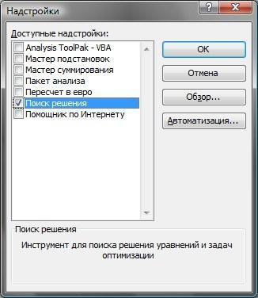

Если галочки нет, то ставите её сами и нажмете «ОК» - надстройка установится сама. После этого, в меню «Сервис» появляется пункт «Поиск решения», который нам и нужен. Если у

вас Excel 2007, то нажмёте на кнопку главного меню вверху слева, нажмёте внизу кнопку

«Параметры Excel»,

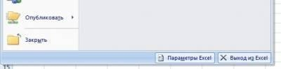

справа выбираете закладку «Надстройки»

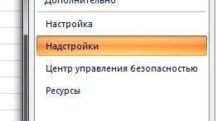

и смотрите, какие из них уже активны. Если всё, как на картинке,

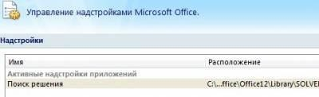

то ничего делать не надо. Если же нет, то снизу нажимаете «Перейти…»,

https://studfile.net/html/2706/400/html__94BAWkqCH.jj0S/img-XNVHbZ.jpg

ставите галочку напротив «Поиска решения» и жмёте «ОК». После этого пункт «Поиск решения» появляется в меню «Данные».

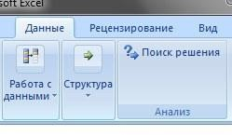

Теперь нужно подготовить типовой задачи для вставки в Excel.

Когда в матрице есть элементы <= 0, то надо прибавить ко всей матрице одно такое число, чтобы все элементы стали > 0. Для наглядности покажем решение примера. Делаем в Excel табличку, куда записываем наши ограничения, и оставляем ячейки для иксов, суммы иксов и оптимальной стратегии для первого игрока p*. Иксов нам нужно столько, сколько у нас в матрице строк.

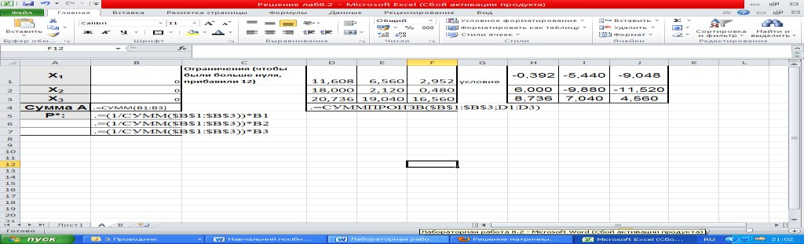

Дальше вставляем в ячейки иксов нули, а для их суммы пишем в ячейку формулу

=СУММ(B1:B3), т.е. суммировать все ячейки в диапазоне от B1 до B3. Если у вас больше иксов, то просто замените B3 на ячейку последнего икса (например, для четырёх иксов =СУММ(B1:B4)). Чтобы автоматически считалась оптимальная стратегия p*, напишите в первой её ячейке формулу

=(1/СУММ($B$1:$B$3))*B1 и растяните её вниз на столько ячеек, сколько у вас иксов, не забывая

исправлять $B$3 на нужную, если у вас больше двух иксов. Ячейка здесь записывается со знаками

$, чтобы при растягивании она не сбилась, а осталась такой же. Excel напишет ошибку деления на 0, но всё в порядке – иксы у нас пока и вправду нулевые.

Теперь нам нужно записать формулы ограничений. Ставим курсор в ячейку под первым столбиком ограничений и пишем туда =СУММПРОИЗВ($B$1:$B$3;D1:D3), меняя, если нужно, адреса ячеек с иксами и адреса с первым столбиком ограничений. Такая формула просуммирует все произведения иксов на нужные числа из матрицы. Теперь копируем эту формулу вправо на все столбцы.

Теперь всё готово, и можно искать решение. Вызываем меню «Поиск решения» , открывается такое окно:

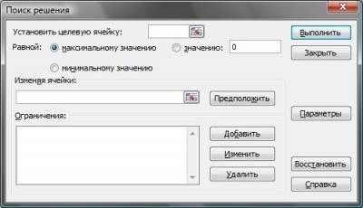

Целевой ячейкой устанавливаете ячейку с суммой иксов (у меня это $B$4). Переключатель ниже устанавливаете на «равной минимальному значению». Потом нажмёте кнопку

«Предположить», и если вы вписали в иксы нули, то в окне автоматически появится диапазон ячеек иксов. Дальше вводим ограничения, всего их два: все иксы >= 0 и все ограничения >=1. Можно не выделять каждую клетку отдельно, а добавить весь диапазон для ограничений сразу, вот так:

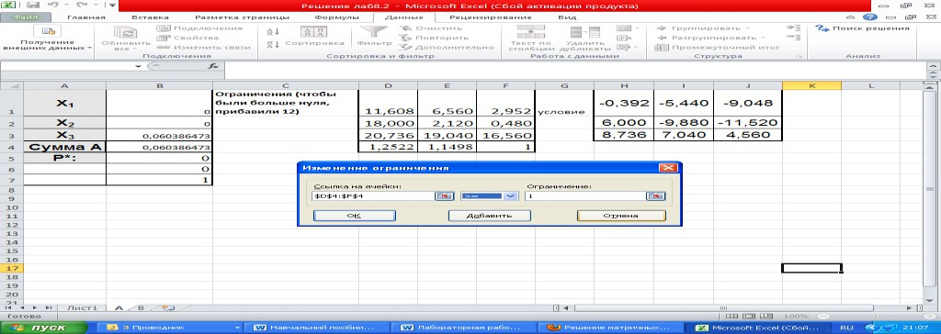

Нажимаете «Добавить», записываете другое ограничение и нажмёте «ОК». Если вы всё сделали правильно, вы увидите примерно такое заполненное окно:

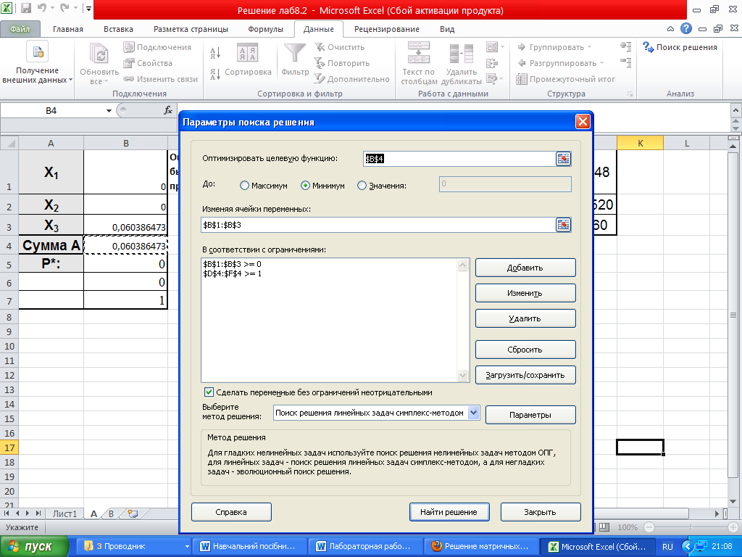

Всё готово, нажмёте «Выполнить». Если всё ок, то появится такое окно:

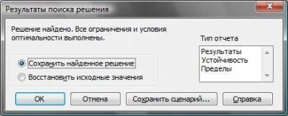

Можно нажать «ОК» и наслаждаться результатом – в ячейках иксов стоят нужные значения, а в ячейках p* нас ждёт уже посчитанная оптимальная стратегия для первого игрока! Это стратегия 3. Подставляя в формулу получаем ответ Y = 10 – 0,6 * (4 + 4)/2 = 7,6 (тыс.ед)

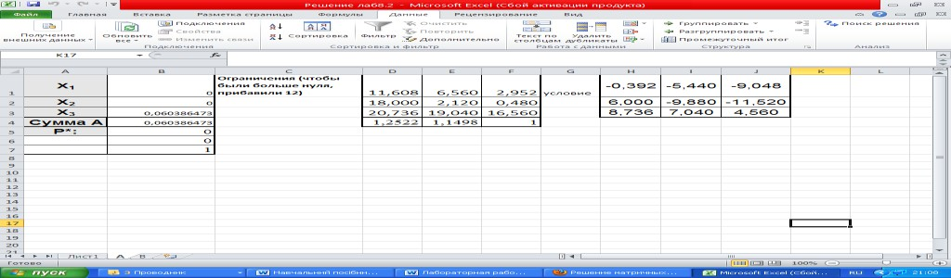

Оптимальную стратегию для второго игрока считать абсолютно так же – игроков должно быть по количеству столбцов, в окне решения надо указать уже «равной максимальному значению», а ограничения должны быть <= 1. Выглядит это примерно так:

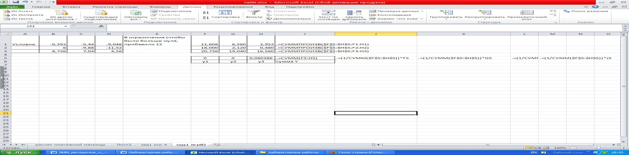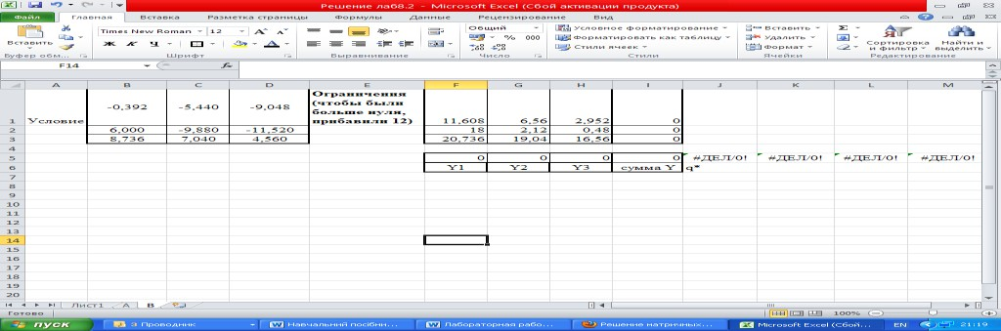

Результат решения

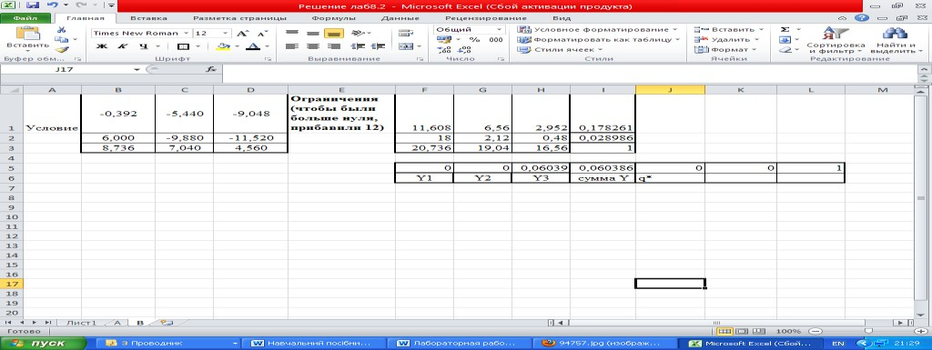

Для второго игрока является оптимальной третья стратегия, что соответствует ответу.

### Самостоятельная работа

Борьба двух предприятий за рынок в регионе (N – номер варианта)

Две компании, занимающиеся производством антивирусного программного обеспечения, практически полностью делят рынок некоторого региона. Разрабатывая новую версию программного продукта для мобильных телефонов, каждая из компаний может использовать один из четырех вариантов продвижения нового программного продукта на рынок, который влияет на конечную стоимость продукции.

В зависимости от сделанного выбора компании могут установить цену реализации единицы продукции на уровне 25, 22, 19 и 16 условных единиц соответственно. Соотношение цен реализации и себестоимость представлены в таблице:

|  |  |  |  |
| --- | --- | --- | --- |
| Вариант продвижения нового продукта | Цена реализации единицы продукции, у.е. | Полная себестоимость единицы продукции, у.е. | |
| Компания А | Компания В |
| 1 | 25 | 17 | 21–0,1*N |
| 2 | 22 | 15 | 10+0,1*N |
| 3 | 19 | 10+0,1*N | 10 |

N – номер варианта, предложенный преподавателем.

В результате маркетингового исследования рынка была определена функция спроса на программные продукты:

Y = 20 – 0,5*X,

где Y – количество продукции, которое будет реализовано в регионе (тыс. ед.), а X – средняя цена продукции компаний, у.е.

Значения долей продукции, реализованной компанией А, зависят от соотношения цен на продукцию компании А и компании В. Маркетинговое исследование позволило установить эту зависимость:

|  |  |  |
| --- | --- | --- |
| **Цена реализации 1 ед. продукции, у.е.** | | **Доля реализованной продукции компании А** |
| **Компания А** | **Компания В** |
| 25 | 25 | 0,31 |
| 25 | 22 | 0,33 |
| 25 | 19 | 0,25 |
| 25 | 16 | 0,2 |
| 22 | 25 | 0,4 |
| 22 | 22 | 0,35 |
| 22 | 19 | 0,32 |
| 22 | 16 | 0,28 |
| 19 | 25 | 0,52 |
| 19 | 22 | 0,48 |
| 19 | 19 | 0,4 |
| 19 | 16 | 0,35 |
| 16 | 25 | 0,6 |

|  |  |  |
| --- | --- | --- |
| 16 | 22 | 0,58 |
| 16 | 19 | 0,55 |
| 16 | 16 | 0,5 |

1. Существует ли в данной задаче ситуация равновесия при выборе варианта продвижения продукта на рынок обоими компаниями?
2. Существуют ли варианты, которые компании заведомо не будут выбирать вследствие невыгодности?
3. Сколько продукции будет реализовано в ситуации равновесия? Какая компания получит больше прибыль в ситуации равновесия? Какая компания будет иметь большую долю рынка в ситуации равновесия? Дайте краткую экономическую интерпретацию результатов решения задачи.